技能人才评审申报表
姓名 | 王春瑞 | 性别 | 男 | 身份证号码 | 140222199202109057 | 联系电话 | 15883885769 | 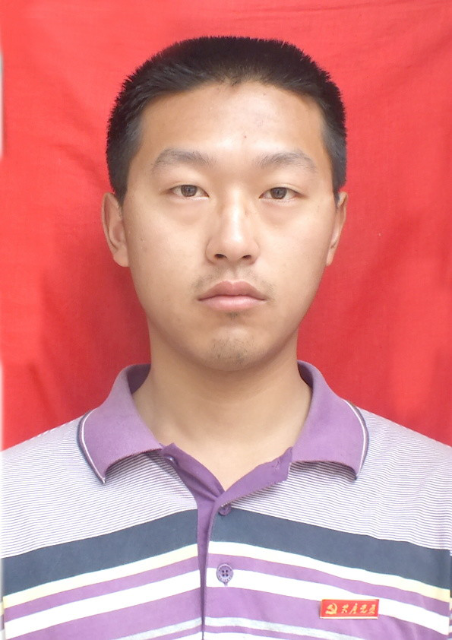
籍贯 | 四川省 | 民族 | 汉族 | 政治面貌 | 中共党员 | 最高学历（学位） | 专科
参加工作时间 | 2014-07 | 岗位/职务 | 隧道主管工程师 | 专业技术职称 | 无 | 评定时间
申报工种等级 | 桥隧工高级技师(隧道工) | 现工种等级 | 桥隧工技师(隧道工) | 现职业资格证号码 | Y000851000005192001786 |  | 现职业资格证发证时间 | 2019-12
本工种工龄 | 连续10年 | 现工种等级所属单位 | 中铁二局四公司 | 现工种等级聘用时间 | 2019-12 |  | 聘期考核结果 | 优秀
本工种工龄 | 累计10年
个人学习、工作简历 | 起至年月 |  | 何校（单位）学习、工作 |  | 所学（从事）职业（工种）及职务 |  | 职业资格等级 | 证明人
个人学习、工作简历 | 1999-09-2005-07 |  | 天镇县谷前堡小学 |  | 无(学生) |  | 无 | 吕万富
个人学习、工作简历 | 2005-09-2008-07 |  | 天镇县华清学校 |  | 无(学生) |  | 无 | 高华清
个人学习、工作简历 | 2008-09-2011-07 |  | 天镇县第三中学 |  | 无(学生) |  | 无 | 薛健仁
个人学习、工作简历 | 2011-09-2014-07 |  | 四川建筑职业技术学院 |  | 无(学生) |  | 无 | 李辉
个人学习、工作简历 | 2014-07-2014-10 |  | 中铁二局四公司天津地铁项目部 |  | 桥隧工(隧道工)(技术员) |  | 初级工 | 熊志富
个人学习、工作简历 | 2014-10-2015-01 |  | 中铁二局四公司杭黄铁路项目部 |  | 桥隧工(隧道工)(隧道工程师) |  | 初级工 | 凌彬健
个人学习、工作简历 | 2015-01-2019-06 |  | 中铁二局四公司杭黄铁路项目部 |  | 桥隧工(隧道工)(隧道工程师) |  | 高级工 | 赵世龙
个人学习、工作简历 | 2019-06-2019-12 |  | 中铁二局四公司广汕铁路项目部 |  | 桥隧工(隧道工)(隧道工程师) |  | 高级工 | 王浪
个人学习、工作简历 | 2021-03-2022-03 |  | 中铁二局四公司广汕铁路项目部 |  | 桥隧工(隧道工)(隧道工程师) |  | 技师 | 李伟俊
个人学习、工作简历 | 2022-03-至今 |  | 中铁二局四公司沈白铁路项目部 |  | 桥隧工(隧道工)(隧道工程师) |  | 技师 | 张光建
子、分公司人力资源部门意见 | (盖章)  年 月 日
集团公司人力资源部门审查意见 | (盖章)  年 月 日

